[2018 ACS Energy Letters 论文称手性分子能提升水电解性能，网友不买账，实验设计有缺陷](https://mp.weixin.qq.com/s?__biz=MzIxMDEwNDU1OA==&mid=2647882384&idx=2&sn=0bdf3c9d56af8477cd31821f50e4b591&chksm=8ee8176a2e17eba3dcc153f9e84aaf5b21eb6b770c1ce08e37d66e1460443cf6550b3a24512e&scene=126&sessionid=1743611556)

原创  sleuth[Pubpeer](javascript:void(0);)2025-03-26 07:24:29新加坡

 **提示**：**欢迎点击上方「Pubpeer」↑关注我们！**

编者按

**最新、最快、最真实的科研匿名评价论文报道；关注高校院所科研生态，欢迎提供新闻线索。联系邮箱：Pubpeer@qq.com**



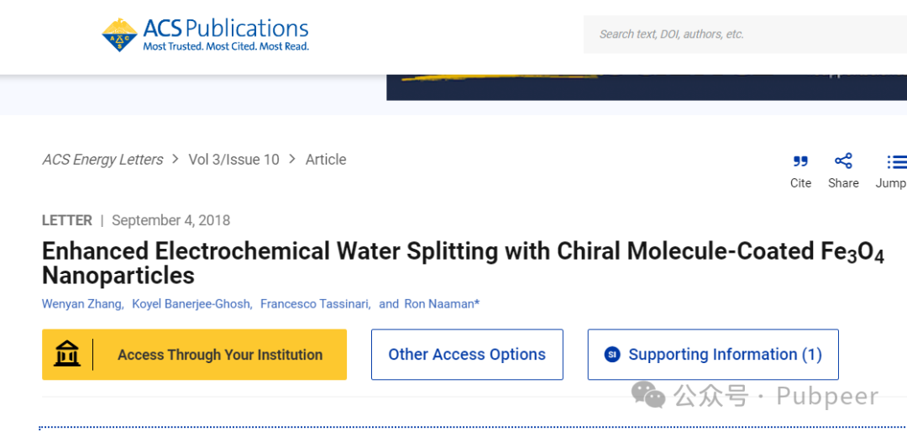

2018 年，Wenyan Zhang、Koyel Banerjee - Ghosh、Francesco Tassinari、Ron Naaman 等研究人员在《ACS Energy Letters》杂志上发表了一篇名为 “Enhanced Electrochemical Water Splitting with Chiral Molecule - Coated Fe3O4 Nanoparticles” 的论文。该论文声称，用手性分子修饰的电催化阳极能够增强析氧反应（OER），并将这种效果归因于 “手性诱导自旋选择性（CISS）” 效应，即手性材料作为电子传输自旋过滤器的内在能力，宣称参与 OER 限速步骤的电子会发生自旋极化，从而促进（*OH）中间自由基的重组，还表示该效应会影响反应动力学和化学选择性。

然而，网友 Crossopetalum parviflorum 对该论文提出了诸多质疑。首先在合成、材料表征和电极稳定性方面，论文中提到阳极的关键成分是用表 1 中列出的配体修饰表面的 Fe?O?纳米颗粒，通过简单超声将 Fe?O?颗粒置于 0.25 mM 的配体水溶液中进行表面功能化，虽称有 “超声效应” 改进，但数据显示功能化不广泛且程度差异大。XPS 光谱显示合成的 Fe?O?颗粒与功能化后的在 C1s 峰强度上无显著差异，高分辨率 S2p 光谱、C1s 光谱也存在不一致，圆二色性（CD）光谱表明存在污染，且无法确定手性成分是否真正附着在磁铁矿表面，同时作者未进行重量分析估计表面覆盖率，由于纳米颗粒暴露在高碱性电解质中，配体解吸率和表面化学性质会因样品而异，影响实验结果的可重复性和解释。

在（光）电化学方面，论文中阳极在光照和黑暗条件下的线性扫描伏安法（LSV）I/V 曲线几乎无差异，这与基于赤铁矿的阳极通常在光照下 OER 起始电位显著降低的情况不同，表明光电化学设置或电极制造存在根本问题。且 “Fe?O?@L - A3” 和 “Fe?O?@L - A11” 的 LSV 曲线难以区分，而配体的差异本应导致不同结果，光谱数据也表明功能化程度不同，这使配体是否影响观察到的电化学现象存疑。此外，多数阳极黑暗起始电位与光照下赤铁矿相当，且起始电位与所声称的 “手性与非手性” 二分法无关，所有 LSV 曲线在起始电位后呈线性，无明确最大电流密度，作者未直接报告起始电位，而是关注 1.23 V vs. SHE 的电流密度，而此电位在该研究背景下无特殊意义，且作者测量时可能未考虑电池内阻。

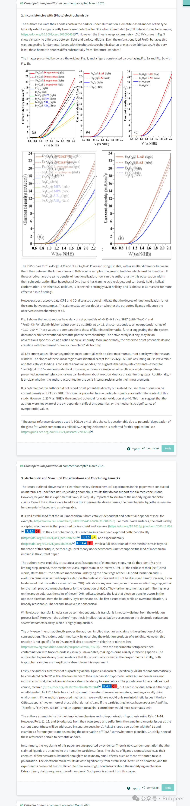

非常感谢。没错，你说得完全正确！这确实是 磁铁矿 （图 1 中的 X 射线粉末衍射图谱看起来与 磁铁矿 相符）。在第 3 条帖子中还有一处笔误：应该是 “色氨酸（tryptophan）” 而非 “苏氨酸（threonine）”（这个错误出现了两次，尽管原始图片的标注是正确的）。我现在明白自己为什么会把 磁铁矿 误认成 赤铁矿 了。虽然 赤铁矿 是一种非常典型的光阳极材料，但 磁铁矿 通常被认为不具有光活性（例如可参考：DOI: 10.1002/anie.201107467）。所以，看到光电化学（PEC）实验时，我没有对所声称的成分给予足够（任何）关注，想当然地认为除了 赤铁矿 不可能是别的。这是我的错！

这一说明解释了为什么暗态 / 亮态起始电位和动力学是相同的。但它无法解释的是，原论文作者为何期望光照会产生任何效果。也许他们的假设是 磁铁矿 会氧化成 赤铁矿 。这并非不可能，但需要不同的条件（见 doi: 10.1021/ja111454f）。然而，上述任何一点都不影响主要论点：原论文中的实验不足以证明自旋极化会产生任何效果。

从机理和结构考虑及结论来看，上述问题表明关键电化学实验是在性质不确定的材料上进行的，实验结果异常，无法支持论文的结论。OER 机制既依赖催化剂又依赖电位，论文作者未明确阐述具体的基本步骤序列和限速步骤，其假设的机理存在问题，如假设阳极上的自旋过滤层使（*OH）自由基自旋极化，但电子转移方向与之相反，且氧化反应发生在离电极表面几纳米外的假设不合理。测量 H?O?浓度的实验方法不具有特异性，可能受氯或硝酸盐干扰，且实验中两个色氨酸样品缺失。此外，作者对所谓非手性配体的处理不正确，AIB10 不能自动视为非手性。

总之，该论文的关键主张缺乏证据支持，没有明确证明配体附着在磁铁矿颗粒表面，配体选择有问题，电化学结果与赤铁矿相关文献差异大，实验不足以得出关于潜在机制的有意义结论。

https://pubs.acs.org/doi/10.1021/acsenergylett.8b01454

来源：公众号pubpeer原创，文章涉及作者姓名都为音译名字；转载贴子请注明出处，若没注明pubpeer公众号出处，构成侵权。





声明：转载此文是出于传递更多信息之目的。若有来源标注错误或侵犯了您的合法权益，请作者持权属证明与本网联系，我们将及时更正、删除，谢谢

**Pubpeer，专注科研工作者。关注请长按上方二维码。投稿、合作、转载授权事宜请联系本号，回复2025，微信ID：BikElisabeth  或邮箱：Pubpeer@qq.com**